 | COLÉGIO PEDRO II - CAMPUS SÃO CRISTÓVÃO III  3ª SÉRIE – MATEMÁTICA II – PROF. MARCOS

LISTA 1 – MAT II – REVISÃO DE ÁREAS DE FIGURAS PLANAS

1) Triângulos: Sendo R o raio da circunferência circunscrita, r o da inscrita, a, b e c os lados do triângulo e p = 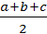 o semi-perímetro, então a área de um triângulo pode ser calculada das seguintes formas:
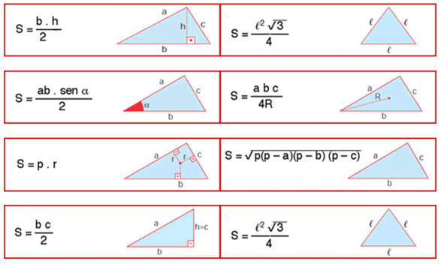

2) Retângulos:
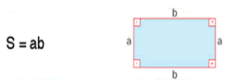
3) Paralelogramos:
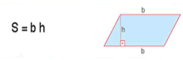
4) Trapézios:
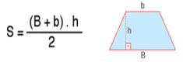

5) Losango:
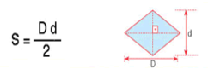

6) Círculo de raio R:

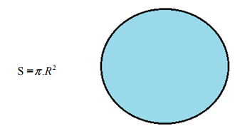

7) Coroa Circular
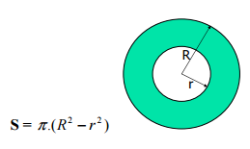

8) Setor Circular
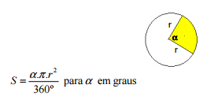

Exercícios:

1) Encontre a razão entre os valores numéricos da altura relativa a base e da área de um triângulo isósceles ABC de lados AB = AC = 5 cm e BC = 8 cm.

2) (PUC) Observe a figura. Nela, $r=2\sqrt{6} \text{cm}$, R = 6 cm e α = 30º. A área da região hachurada em cm² é:

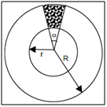
a) 2π b) π c) 3π d) 2 e) 1

3) Determine a área do trapézio isósceles de perímetro 26cm, que possui a medida de suas bases iguais a 4cm e 12cm.

4) O triângulo ABC está inscrito num círculo de área igual a $\text{16}π$cm², sendo $Â=\text{30}º$, $\overline{\text{AB}}=8\text{cm}$e $\overline{\text{AC}}\text{.}\overline{\text{BC}}=x$cm². Determine o valor de $x\sqrt{3}$.

5) A figura representa os quadrados ABCD e EFGH circunscrito e inscrito na circunferência de centro O.
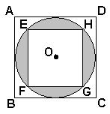
Se o lado do quadrado maior é 4, calcule a área da parte hachurada.

6) Na figura, BC e CE são segmentos colineares de 4cm cada um. Se os triângulos ABC e DCE são eqüiláteros, determine a área do triângulo BDE.

7) (FAAP) As bases de um trapézio medem 80 cm e 60 cm com altura 40 cm. A 10 cm da base maior traça-se uma paralela às bases que determina dois trapézios. Qual a área de cada um?

8) O triângulo ABC abaixo é retângulo em A, tem catetos AB = 12 cm, AC = 16 cm. O arco DHE tem centro no vértice A e tangencia a hipotenusa BC no ponto H. Determine a área da região sombreada na figura.
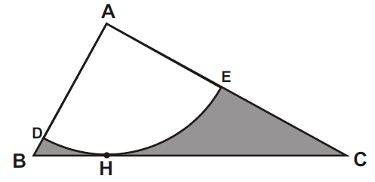
9) (CEFET) No triângulo ABC, um segmento MN, paralelo a BC, divide o triângulo em duas regiões de mesma área, conforme representado na figura. A razão $\frac{\overline{\text{AM}}}{\overline{\text{AB}}}$ é igual a:
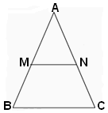

a) $\frac{5}{4}$ b) $\frac{5}{4}$ c) $\frac{\sqrt{3}}{2}$ d) $\frac{\sqrt{3}}{3}$ e) $\frac{\sqrt{2}+1}{2}$

10) (FUVEST) A figura representa retângulo ABCD, com AB = 5 E AD = 3. O ponto E está no segmento CD de maneira que CE = 1, e F é o ponto da intersecção da diagonal AC com o segmento BE. Então, a área do triângulo BCF vale:
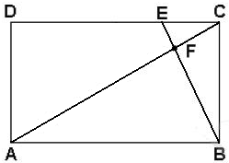

a) $\frac{6}{5}$ b) $\frac{5}{4}$ c) 7 d) 6 e) 5

11) (UFRJ) As cinco circunferências da figura são tais que a interior tangencia as outras quatro e cada uma das exteriores também tangencia duas das demais exteriores.
Sabendo que as circunferências exteriores têm todas raio 1, calcule a área da região sombreada situada entre as cinco circunferências.
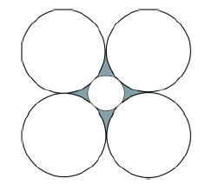

12) Na figura abaixo, P é o ponto médio do lado DE do hexágono regular ABCDEF.
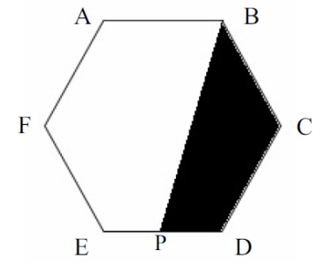
Determine a razão entre as áreas do quadrilátero BCDP e do hexágono.

